附件2 青年科研成果报告人简介
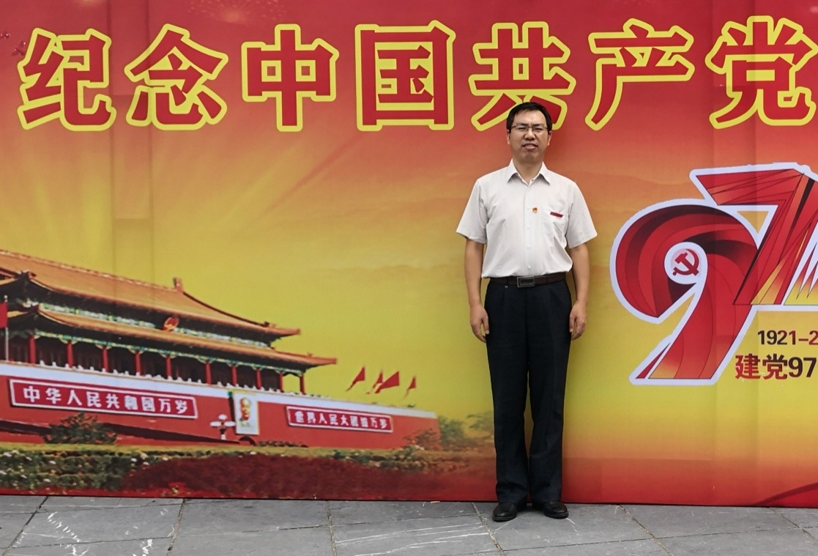
李广海
1．李广海, 男，1974年9月出生，广西师范大学教育学部副教授,博士,硕士生导师。
主要研究方向为教育管理、教育政策与法规。现为教育学部教育学系系主任。广西师范大学2016-2018年度优秀共产党员。中央党校第八十三期哲学社会科学教学科研骨干研修班学员。被遴选为广西教育科学规划课题评审专家，广西人事考试工作专家库专家，中国社会科学研究院哲学社会科学评价专家库专家；兼任中国成人教育协会教师教育培训专业委员会副秘书长、常务理事；中国教育管理学会教育效能分会常务理事；中国教育战略发展学会现代教育管理专业委员会理事；辽宁省教育政策与法律专业委员会常务理事。
近年来，主编教材2部，参编著作5部；主持各级各类课题5项；在《教育研究》、《中国教育学刊》等国内外期刊杂志上发表论文20余篇。2018年荣 获广西第十五次社会科学优秀成果二等奖，曾获辽宁省高等教育学会教育优秀成果奖2次。2017-2018年度，参与自治区教育厅组织的教育调研5次，参与起草自治区教育厅出台的教育法规3次，多次参与教育学部承担的广西全区各级各类教师培训项目。
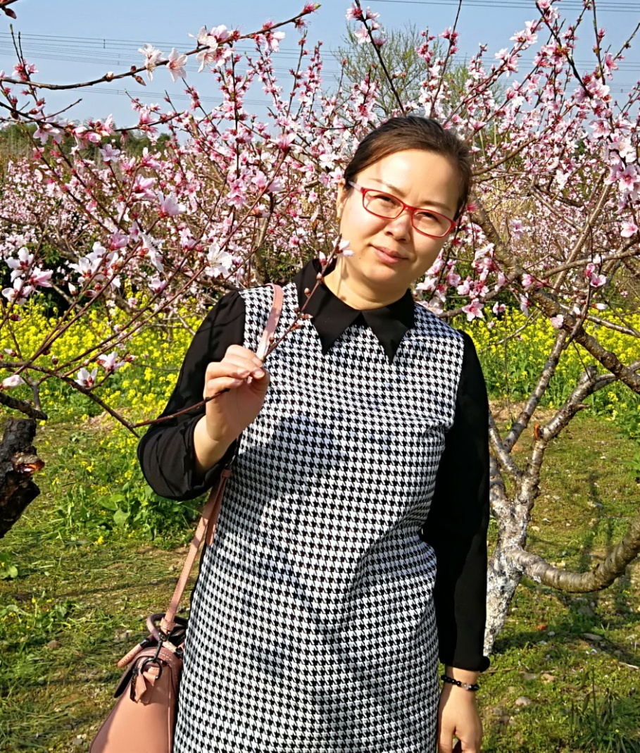
张翠方
2．张翠方，女，1978年11月出生，湖北宜昌人，副教授，历史学硕士，广西师范大学漓江学院专任教师。2007年7月硕士毕业，2011年7月入职广西师范大学漓江学院。讲授课程有：《中国近现代史纲要》、《思想道德修养与法律基础》、《中国传统服饰文化》、《宋代社会生活史》等。
主持2012年广西高校思想政治教育理论与实践立项课题、2016年广西高校中青年教师基础能力提升项目，同时参与了多项国家哲学社会科学相关课题、广西哲学社会科学相关课题、广西高等教育教学改革工程等课题的研究工作。
近几年《“一带一路”建设背景下广西与东盟教育交流研究》、《从<桂海虞衡志>看范成大治桂》、《宋代蜀士群体研究》等多篇论文公开发表，参编《中国—东盟教育交流概览》、《东盟宗教》和《概论辅助教材》。
2012年获广西高等教育自治区级教学成果三等奖；2013年广西师范大学青年教师说课比赛一等奖；2014年获广西区青年教师第一届教学竞赛二等奖；2015年获广西区思想政治理论课“精彩一课”比赛三等奖；2016年获广西区思想政治理论课“精彩一课”比赛二等奖。

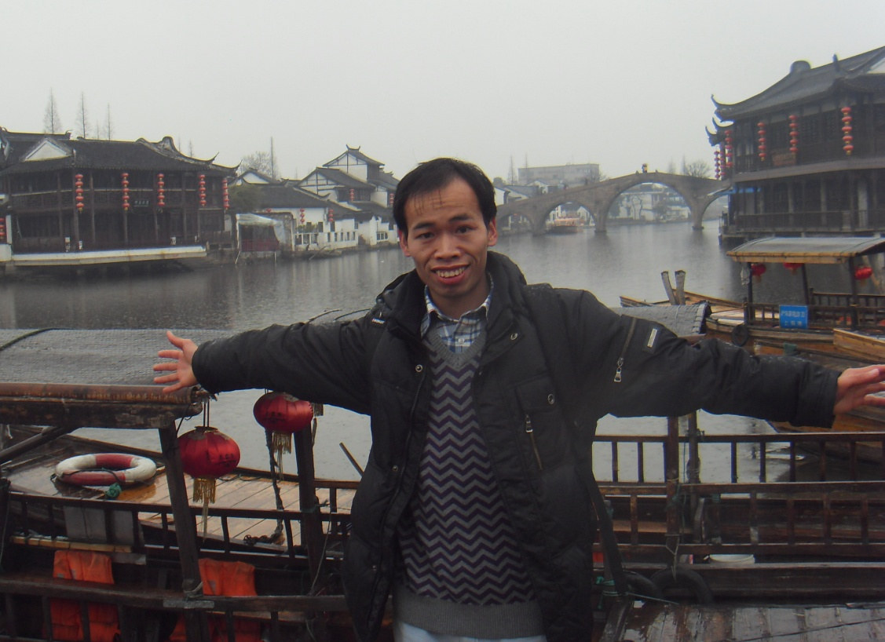

连智平
3．连智平，男，1983年10月出生，讲师，广西师范大学职业技术师范学院专任教师。研究专长：职业教育心理、职业教育课程与教学。主要授课课程《职业教育心理学》《课程与教学论》《职业教育教学论》《教育测量与评价》《职业教育研究方法》等教师教育类课程。第三届全区教师教育教师教学技能竞赛心理学组一等奖。多次指导学生参加全区、全国师范生教学技能竞赛获区级一等奖，国家级二等奖。发表职业教育教学论相关论文8篇，主持区级教改项目1项（职业教育教学论慕课的开发与设计），区级高校人文社科项目1项（职教名师的成长机理及生成机制研究），主持校级项目多项。

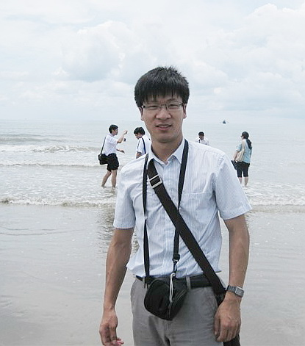
戴其文
4．戴其文，男，1985年10月生，博士，广西师范大学经济管理学院专任教师。
2013.9—2017.6华东师范大学与肯特州立大学联合培养的人文地理学博士，师从ehua Dennis Wei（魏也华教授 美国犹他大学终身教授）、宁越敏教授（华东师范大学终身教授）、Xinyue Ye（叶信岳教授 美国肯特州立大学社会科学计算实验室主任）；2015.8—2016.9留学，在美国肯特州立大学学习。
主要研究方向为经济地理、生态经济与环境经济。主持或参与多项国家基金项目课题研究，承担多项教育部等相关部门的课题研究。
公开发表学术论文20余篇，其中以第一作者和通讯作者发表SSCI论文2篇，CSSCI论文10余篇。

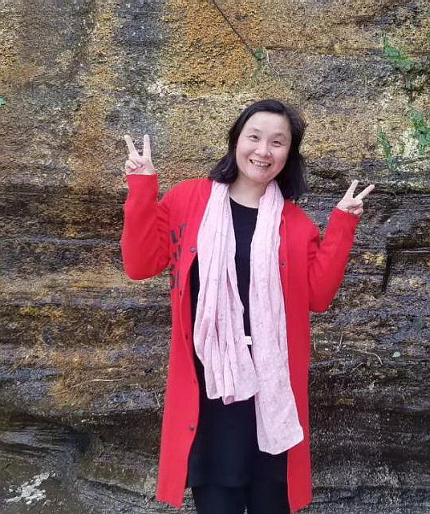
文小青
5．文小青，女，1974年12月出生，医学硕士，副教授/副主任医师，九三学社社员，广西师范大学健康管理学院专任教师，院长助理。本科毕业于北京医科大学，硕士研究生毕业于中国协和医科大学，中国健康保险委员会委员，桂林市第四、第五届政协委员，广西健康管理委会员委员专业是预防医学/公共卫生。一直从事流行病控制、慢性非传染性疾病控制、健康教育与健康促进、健康服务与管理、健康旅游产业、健康大数据、全科医学、社区卫生服务等方面的教学、科研及实践工作；《健康桂林2030规划》和《桂林市健康医疗旅游产业发展规划2017-205》的主要参与撰写人；2018年度广西高教育本科教学改革工程项目“健康管理专业培养模式创新研究与实践”的负责人。科研课题《桂林市男男性行为人群艾滋病高危行为调查及干预研究》获得桂林市科学技术进步三等奖。多次指导学生大创项目和互联网+项目。
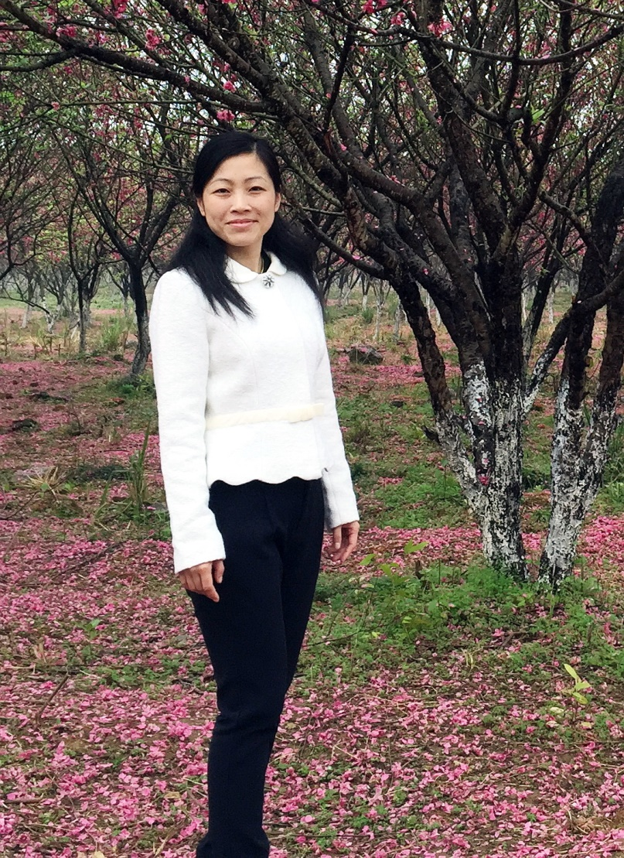
赵燕华
6．赵燕华 女,1978年出生，广西师范大学国际文化教育学院教师,2008年7月毕业于中国传媒大学，获博士学位，2017年12月获教授职称。主要研究方向为汉语国际教育、汉越语词汇文化意义对比研究，发表相关论文20余篇，主持国家社会科学基金项目、教育部人文社会科学研究基金项目、广西哲学社会科学项目、广西高等学校人文社会科学研究项目各1项，主编“面向东南亚汉语精品教材”《魅力汉语》（广西师范大学出版社，2010）高级分册，担任《东盟华文教育》（广西师范大学出版社，2015）副主编，参编对外汉语教材《体验汉语》（高等教育出版社，2015）高级分册。
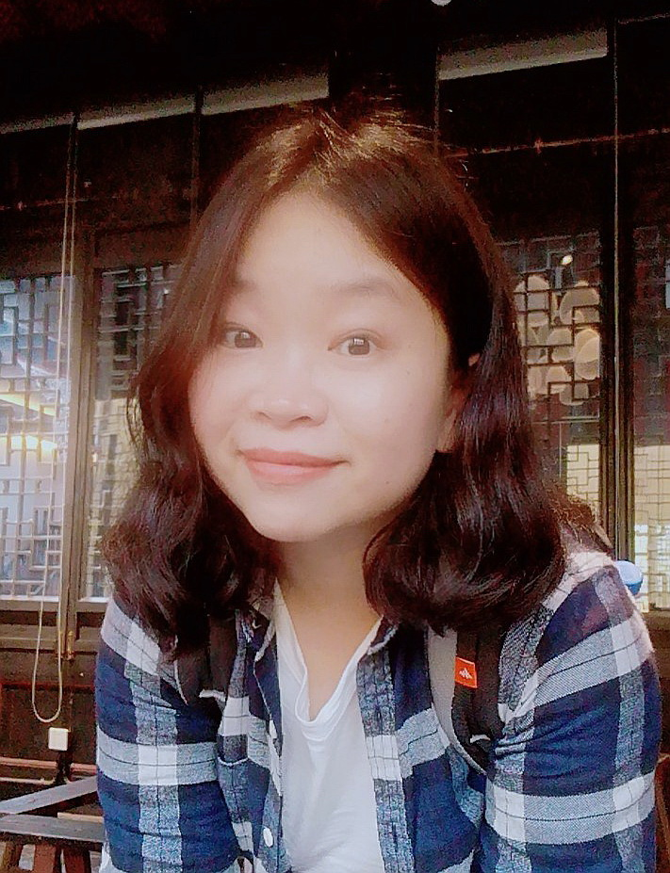
龙晓添
7．龙晓添，女，1980年3月出生,博士，副教授，广西师范大学文学院教师。2014年毕业于北京师范大学民俗学毕业，获博士学位，历史民俗学方向。主要从事人生礼仪、民间信仰的相关研究。关注于历史民俗文献的梳理与民俗活动的当代实践，尝试探讨文本书写与生活实践之间的内在关系，并试图通过研究阐释礼仪所蕴含的内在价值观念、思维逻辑，以及信仰的沟通方式与社会建构的关系。目前田野调查主要集中在湘桂走廊及其延伸区域。发表的相关论文近20篇。本次报告会分享关于祭祀仪式等方面的研究成果。

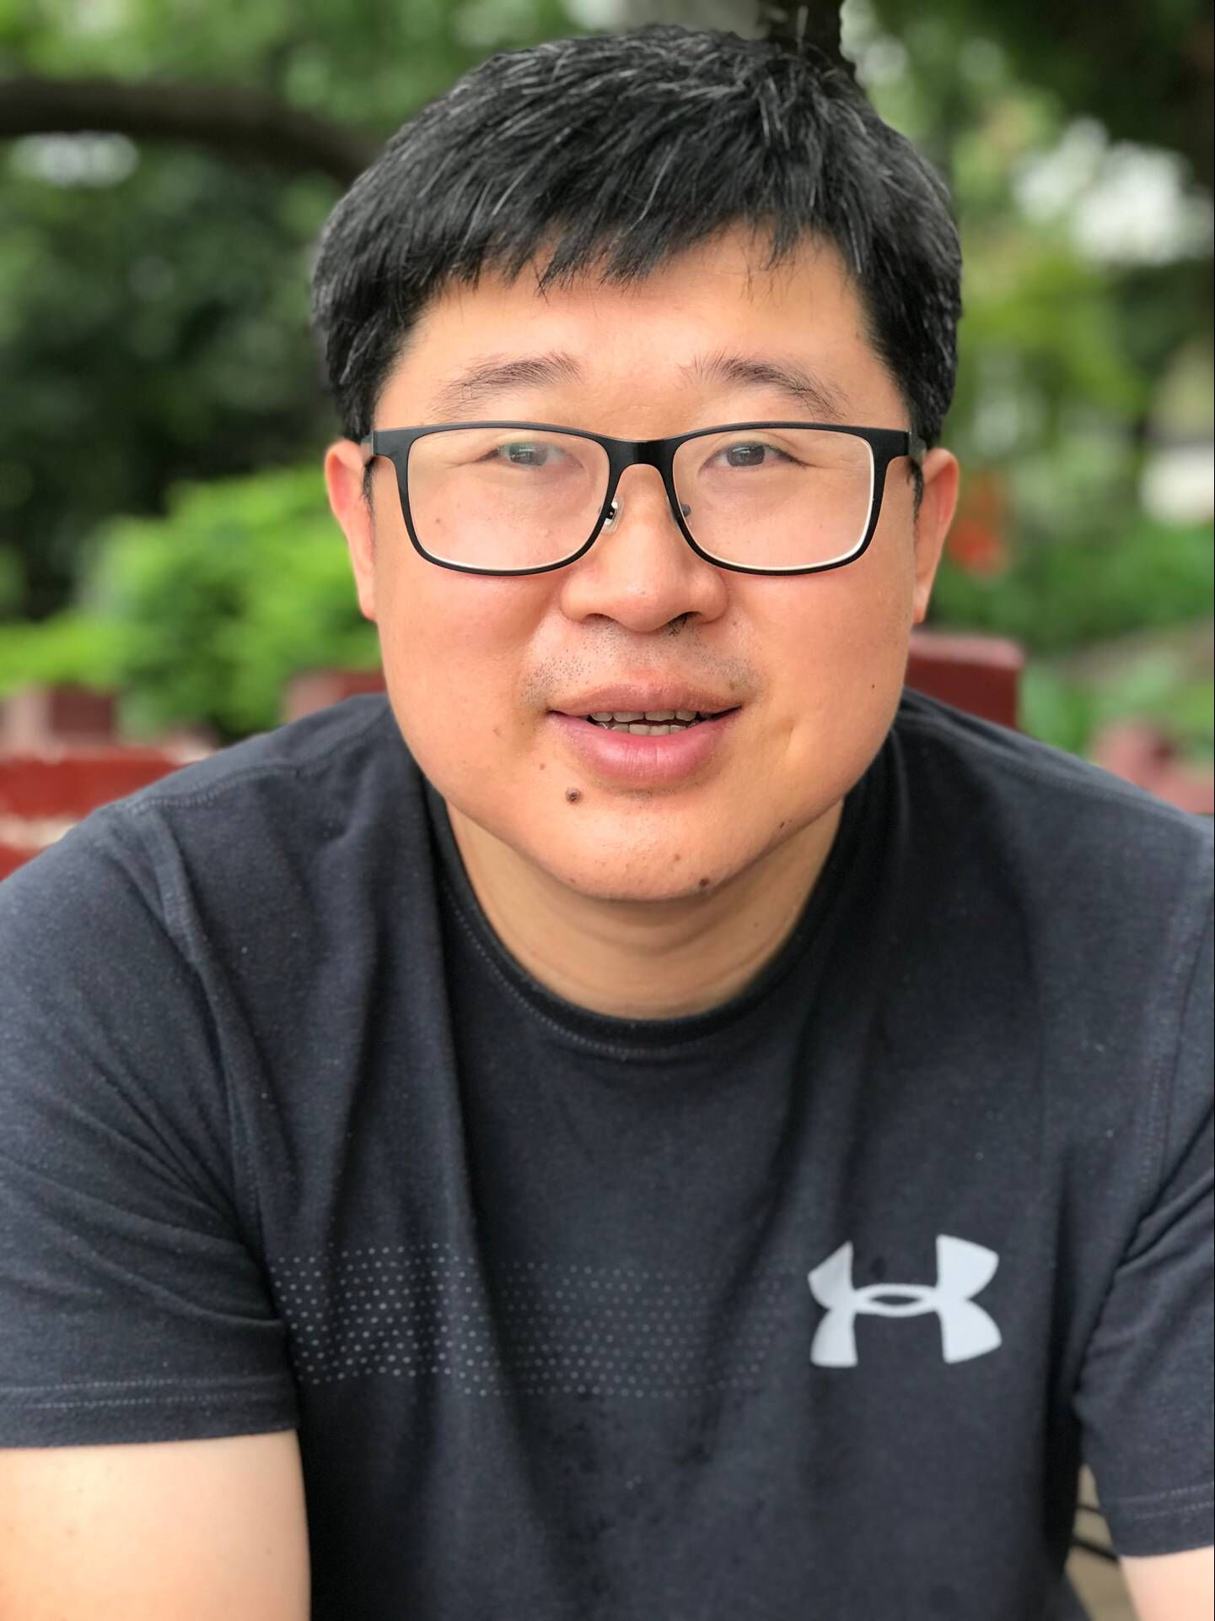
颜东
8．颜东，男，1978年8月出生，硕士，广西师范大学外国语学院讲师。
教学法教研室主任，硕士毕业于广西师范大学外国语学院，上海交通大学安泰经管学院访问学者，目前在韩国弘益大学攻读博士学位，专攻人力资源管理与教师教育。
多年来致力于领导力、教师教育理论研究，具有丰富的实践经验和厚实的理论涵养。目前主持自治区教育厅教改课题和校级课题各一项，并参与多项省级课题的研究。近年在国内学术期刊上发表人力资源管理与教师教育研究论文近20篇。主要担任外国语学院教师教育系列课程的授课教师，另外可担任课程有：领导力、管理学等。曾获广西师范大学优秀教师称号。

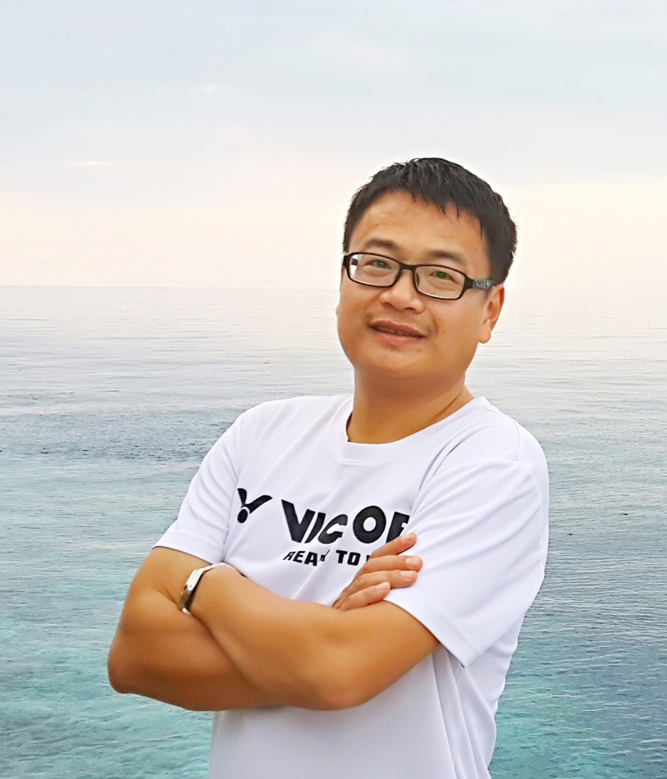
苏曦凌
9. 苏曦凌，男，1978年4月出生，管理学博士，教授职称，中国社会科学院政治学所博士后。现为广西师范大学政治与公共管理学院专任教师。在本科、硕士、博士阶段的学科专业均为公共管理，接受了比较系统完整的专业学术训练。特别是，自师从我国著名政治学家房宁教授从事博士后研究以来，他致力于超越理论模式的桎梏，运用现实眼光来客观描述、辨别、预测公共生活中人们的观念、语言和行为。
近年来，他主持并完成国家社科基金项目1项，中国博士后科学基金会特别资助项目1项、一等资助项目1项，国家教育部人文社科研究项目、广西哲学社会科学年度项目等省部级项目3项。获广西第十五次社会科学优秀成果奖二等奖（独立获奖）1项，获湖南省第十三届社会科学优秀成果奖一等奖（本人排名第二）1项。所出版学术专著《行政人的非理性世界——行政决策的非理性维度研究》，入选国家教育部“高等学校社科文库”。在《中国社会科学内部文稿》、《政治学研究》、《中国社会科学报》、《中国行政管理》等重要刊物发表论文20余篇，其中CSSCI论文10余篇，中文核心期刊论文20余篇。

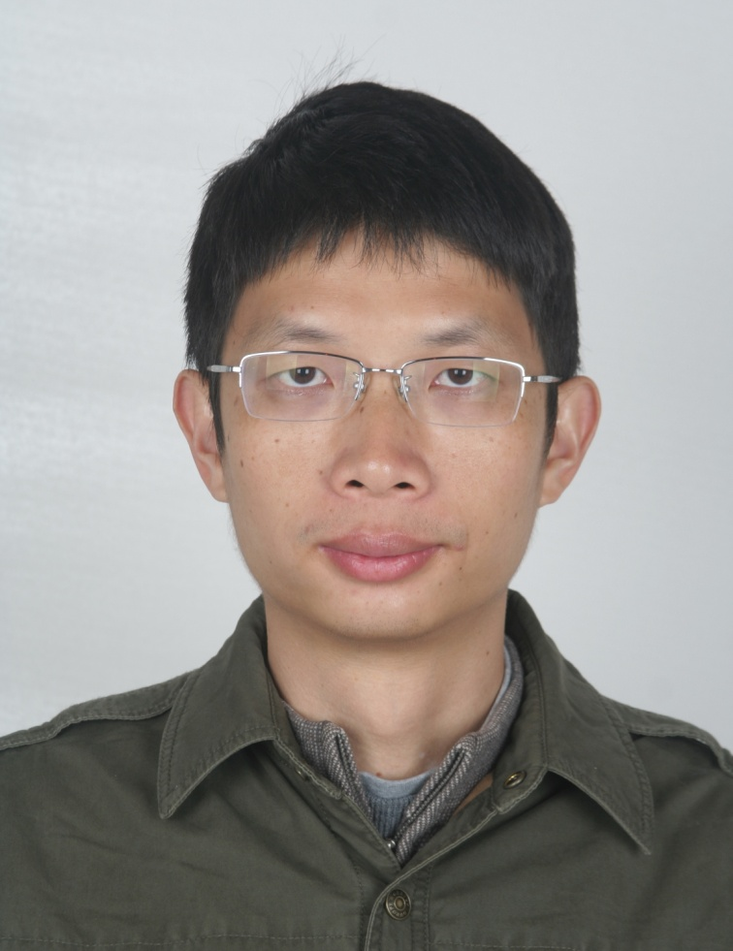
罗顺元
10. 罗顺元，男，1982年3月出生，博士，副教授，硕士研究生导师，现为广西师范大学马克思主义学院专任教师。广西师范大学生物学本科，生态学硕士毕业，厦门大学科学技术哲学博士，获博士学位；广西师范大学马克思主义理论博士后。研究方向为科学哲学、马克思主义理论、生态文明建设理论等。在《生态经济》、《理论月刊》、《科学管理研究》等核心和普通期刊上公开发表论文30多篇，独著文章《论科学革命对社会思想之影响及对策》被《新华文摘》全文转载。在中国社会科学出版社出版了1部个人专著《中国传统生态思想史略》。主持国家社科项目1项，全国博士后项目1项，省级项目1项，参与省部级项目多项。
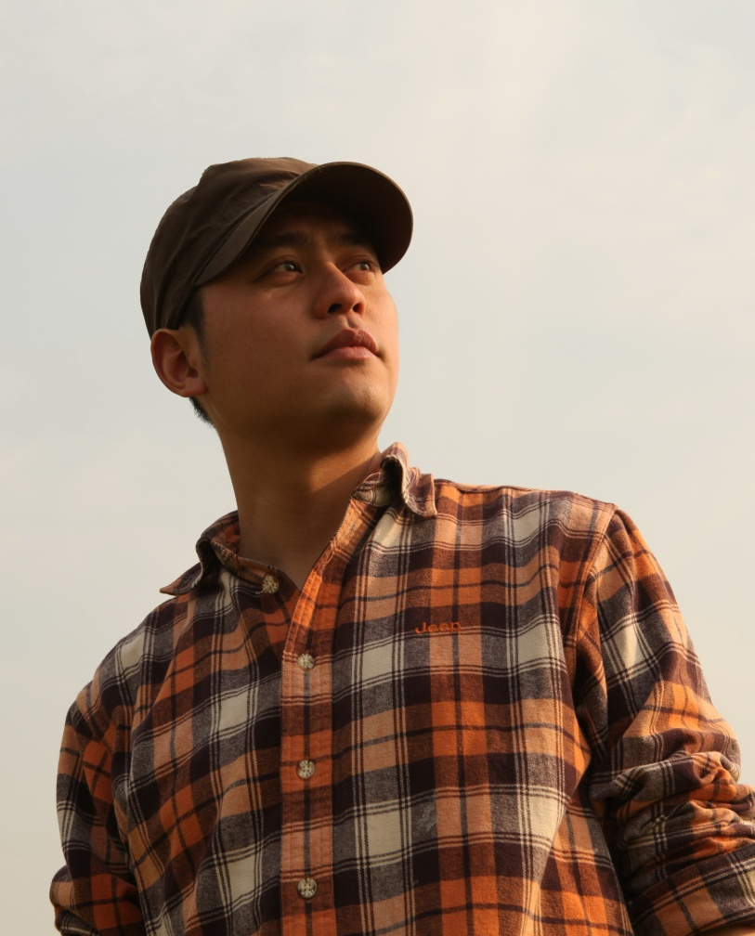
张涛
10．张涛，男，1981年11月生于重庆，副教授，现为广西师范大学美术学院教师，四川美术家协会会员。本人受外公宋克君（四川美术家协会老艺术家）影响，自幼学习绘画、热爱艺术。 2004年毕业于西南大学美术学院油画专业。2008年毕业于西南民族大学 美术学雕塑专业。主要研究方向：公共雕塑与空间艺术实践、公共艺术理论研究。公开发表独著、第一作者论文（作品）多篇（版），(其中核心期刊发表 4 篇)；主持和参与省部级科研项目7项，其中广西哲社科厅1项，广西人文社会科学发展研究中心4项，教育厅项目2项（主持2项、主持横向项目1项）；区级教改1项目，校级教改项目2项；指导学生参加多项校级以及省市级展览并获奖；参与设计多项公共艺术项目；作品公共艺术、油画雕塑多次参加省市级展览，粉画作品 《橄榄坝上》被桂林美术馆收藏。主持设计制作国家级奖项，国家水利部水利工程协会优质工程奖—---大禹奖奖杯；设计绘制成都机场贵宾厅壁画（中央台新闻联播播出）；主持设计广西师范大学音乐学院景观雕塑；设计制作广西城市建设学校公共浮雕；设计广西师范大学第二附属中学公共浮雕；参与设计制作云南普洱军区雕塑园公共雕塑；参与制作成都飞机制造厂浮雕壁画等。
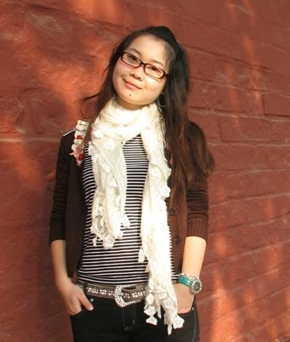
白杨
12. 白杨，女，回族，1987年3月生于广西桂林。现为广西师范大学美术学院中国画系讲师。2012年毕业于南开大学文学院东方艺术系，获艺术学硕士学位，师从韩昌力教授、李春霞教授。广西美术家协会中国画艺委会委员、广西美术家协会会员、桂林市美术家协会中国画艺委会副主任、桂林市女画家协会理事、桂林市女子书画研究会副会长、桂林市雁山区美术家协会理事。
论文《当代中国山水画风格式样初探》发表于《文艺争鸣》；山水画作品《瑶山晚晴》获“庆祝中国共产党成立九十周年广西美术、书法、摄影作品联展”优秀奖；《泉声》获“纪念辛亥革命100周年桂林市美术、书法作品展”优秀奖；《听泉图》参加 “日中桂林艺术家交流协会展”并在日本东京镰仓艺术馆展出，获“中·日桂林书画联展”优秀作品奖。10多幅山水画作品获得重要奖项；40多幅山水画作品参加各种展出；10多幅山水画作品被档案馆、个人、政府等机构收藏。
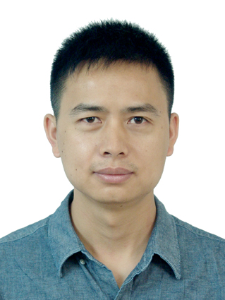
马学文
13. 马学文，男，1981年10月出生，博士，副教授，硕士研究生导师，现为广西师范大学音乐学院专任教师。曾就读于武汉音乐学院作曲系、中国音乐学院作曲系。目前在中央音乐学院从事博士后研究工作，合作导师为刘康华教授。主要从事作曲与作曲技术理论的教学和研究，特别是关于中国现当代音乐作品分析及其方法论研究。在面临中国音乐文化与西方音乐理论存在冲突，如何寻求中国音乐多声部发展等问题上，提出纯五度复合和声的概念，并对中国五声性调式和声的张力进行探索，先后完成了《金湘室内乐创作中的传统与现代、东方与西方》《金湘室内乐<冷月>中的纯五度复合和声探究》《五声性调式和声的拓展方法研究》《中国五声性调式和声的张力研究》等数十篇学术论文，刊发在《音乐研究》《中央音乐学院学报》《中国音乐》《人民音乐》《中国新音乐年鉴》等国内重要期刊上。其研究成果曾获广西自治区人民政府颁发的广西社会科学优秀成果评选论文类二等奖（2018年）、三等奖（2016年），教育部颁发的全国第三届大学生艺术展演活动高校艺术教育科研论文三等奖；博士就读期间曾获得国家奖学金、博士研究生学业特等奖学金、三好学生、中国音乐学院一等奖学金等荣誉。
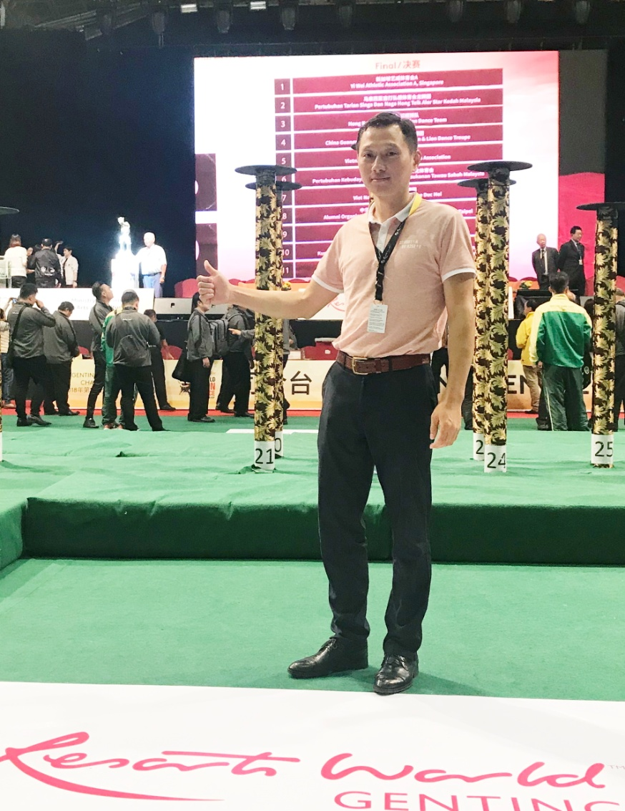
张智
14.张智，体育学博士，副教授，硕士研究生导师，现为广西师范大学体育学院专任教师。担任国际级龙狮裁判、亚洲跆拳道联盟委员、韩国空手道联盟国际理事，中国—东盟龙狮文化研究基地负责人。研究方向：民族传统体育学、东盟龙狮文化与龙狮运动世界化等。近年来主持2016年国家社科基金一般项目一项、2015年、2017年自治区级教改项目两项、越南研究中心课题一项、2016年院级重点研究课题一项。2015年结题完成厅级项目两项、2016年结题完成校级项目一项，发表相关学术论文十余篇、主编、参编专著3部。参加2014年仁川亚运会国际体育科学大会、2015年世界大学生运动会科学大会、2016年国际南狮运动学术大会、2016年民族传统体育非物质文化遗产研讨会、2017年全国第一届体育伦理研讨会等学术活动。
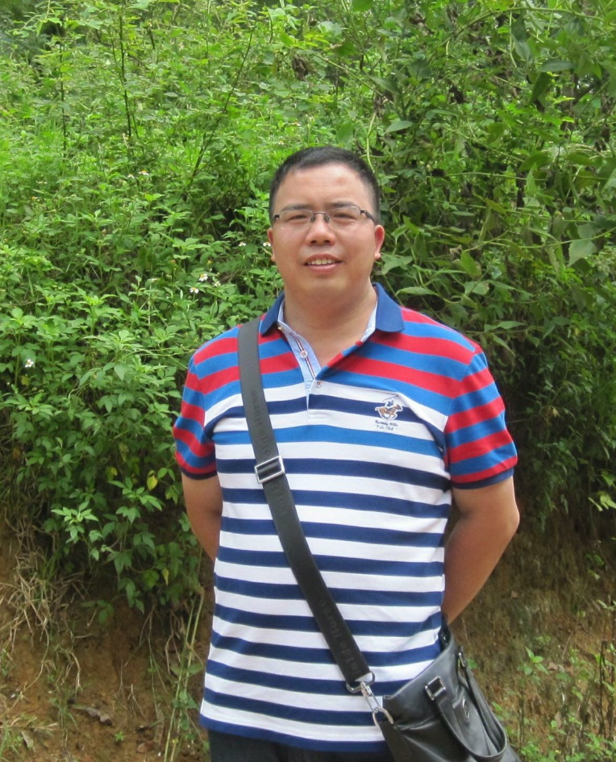
陈国保
15．陈国保，男，1977年10月出生，历史学博士、博士后，广西师范大学历史文化与旅游学院教授、硕士研究生导师。主要从事中国南部边疆民族史、中越关系史、域外汉文典籍等领域的教学与研究，讲授“世界文化概论”、“中越关系史专题研究”、“区域史专题研究”等本科生、研究生课程。出版专著1部，参与教材编写2部，分别在《民族研究》、《中国边疆史地研究》、《清史研究》、《史学月刊》、《中国历史地理论丛》、《贵州民族研究》、《中国社会经济史研究》等学术刊物发表论文近30篇，主持国家社科基金项目2项，独立承担或主持、参与国家级、省部级科研课题多项。 著作《两汉交州刺史部研究——以交趾三郡为中心》获第十三届云南优秀出版物三等奖（2013），博士学位论文《安南都护府与唐代南部边疆》获2010年度云南省优秀博士论文奖。

